CURRICULUM VITAE
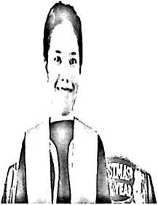
Rismayanti, dilahirkan di Sukamaju pada tanggal 13
Maret 1997 tepatnya di Kabupaten Luwu Utara,
Kecamatan Sukamaju, desa Sukamaju. Anak ke tiga
dari tiga bersaudara yang dilahirkan dari pasangan
Aris Tangke dan Ruth Suleha. Ada tahun 2004 mulai
mengenyam pendidikan sekolah dasar di SDN 210
Bone-bone dan tamat pada tahun 2010. Kemudian penulis melanjutkan pendidikan ke
tingkat sekolah menengah pertama di SMPN 1 Sa’dan Matallo. Pada tahun 2013
penulis melanjutkan pendidikan ke Sekolah menengah atas di SMAN 3 Toraja Utara
dan selesai pada tahun 2016. Pada tahun 2016 juga penulis melanjutkan pendidikan
di perguruan tinggi negeri, tepatnya di Institut Agama Kristen Negeri (IAKN) Toraja,
Jurusan Teologi Kristen dan saat ini penulis tengah menyelesaikan proses study
semester akhir di kampus tercinta IAKN Toraja.

